**第２時「思春期にあらわれる変化①」（２/４）**

目標

◇思春期に起こる体つきの変化について理解している。（知識）

◇思春期の体つきの変化と自己の発育・発達と結び付けて考えている。（思考力、判断力、表現力等）

◇思春期の体つきの変化について、進んで考え、書いたり発表したりしている。（学びに向かう力、人間性等）

|  |  |
| --- | --- |
| 学習内容・活動 | ○指導上の留意点・◇評価 |
| １　前時を振り返り、本時のねらいを知る。 | ○前時の学習カードから、児童の考えを紹介し、互いを認め合う。  ○本時では、どのような変化が起こるか調べることを確認する。  体つきには、どのような変化が起きるだろうか。 |
| ２　体つきに変化が起こること、その時期を「思春期」ということを知る。  ３　思春期にあらわれる変化をまとめる。  ・ブレインストーミング  ・思考ツール | 男女の体つきには、どのようなちがいがあるだろうか。  ○シルエットを示し、大人になると体つきで男性か女性かが分か  ることに気付けるようにする≪性差≫。  ○「思春期」について理解できるようにする。  ○大人に近づくにつれて、体つきに現れる変化にはどのようなものがあるか考えられるようにする。  ○意見が出ない場合、イラストに着目させたり、補足したりする。  ○主に男の人に現れる変化、主に女の人に現れる変化、どちらにも共通して現れる変化について、仲間分けできるようにする。  ○悩んでいるグループに、体つきに起こる変化について助言する。  ○現れる時期には個人差があることを確認する。  ◇思春期に起こる体つきの変化について理解している。（知識） |
| ４　悩んでいる友だちへのアドバイスを考え、発表する。  事例）  A声変わりで話したくない。  B胸がふくらみ恥ずかしい。  Cわきに毛が生えてきた。  体育の着替えが恥ずかしい。 | なやんでいる人に、どんな言葉をかけたらよいだろうか。  ○事例を提示し、悩みに寄り添う言葉を考えられるようにする。  ○考えが進まない児童へ、これまで学んだことを想起できるように声掛けをする。  ◇思春期に起こる体つきの変化と自己の発育・発達と結び付けて考えている。（思考・判断・表現） |
| ５　今日の学習のまとめをする。  ・学んだことやこれから活かしたいことを書く。  　　・次時の見通しをもつ。 | ○次時の学習内容を知り、見通しをもてるようにする。  ○相談カードを用い、個別に相談してよいと分かるようにする。  ◇思春期の体つきの変化について、進んで考え、書いたり発表したりしている。（主体的に学習に取り組む態度） |

「体の発育・発達」学習カード２　４年　　組　名前

|  |  |
| --- | --- |
| /　　 (　　) | 思春期にあらわれる変化⓵ |

１　大人に近づくにつれてあらわれる体つきの変化には、どのようなものがあるでしょうか。

|  |
| --- |
|  |

２　なやんでいる友だちに、なぜ、「大丈夫！」と声をかけるとよいのでしょうか？

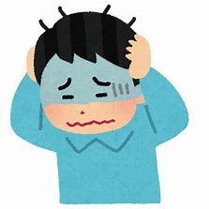

大丈夫！

　　　　　　　　　　　　えらんだ人（　　　　　　　）

こんなになやんでいるのに、

なんで、そんなこと言うの？

　なぜなら

　　　　　　　　　　　　　　　　　　　　　　　　　　　　　　　　　　　　　　　　　　　　だから。

３　今日の学習で分かったことやこれからの生活にいかしたいことを書きましょう。

|  |
| --- |
|  |

おうちの人から

|  |
| --- |
|  |

評価の実際　『十分満足できる状況』及び『おおむね満足できる状況』

十分満足できる状況

＜記入例＞

・毛が生えたり声が変わったりするのは不安だけど、思春期にみんなに起こる変化だと知って安心した。

・自分にはまだ起きていないけれど、これから自分に起こる変化について知ることができてよかった。

◆思春期に起こる変化について、自分事として捉え、考えることができている。（主体的に学習に取り組む態度）

おおむね満足できる状況

　＜記入例＞

・思春期に入ると声が変わったり毛が生えたりすることが分かった。

・思春期にも個人差があることが分かった。

◆思春期に起こる変化を捉えることはできている。（主体的に学習に取り組む態度）

十分満足できる状況

＜記入例＞

・思春期が始まった証だし、一人一人起こる時期は違うものだから。

・思春期になれば誰にでも起こる変化だし、個人差のあるものだから。

◆思春期に起こる変化であることを認識すると共に個人差があることについても理解している。（思考・判断・表現）

おおむね満足できる状況

　＜記入例＞

・個人差があるものだから。

・思春期になれば誰にでも起こるものだから。

◆思春期もしくは個人差のどちらかの認識しかしていない。（思考・判断・表現）

評価の実際　『努力を要する状況』及び手立て

評価の実際　『努力を要する状況』及び手立て



【手立てと言葉掛け】

〇学習内容を確認し、自分の生活と結びつけられるよう説明をする。

学習カードや黒板にはなんて書いてあるかな？

大人に近づいたときに起こる変化をなんて言うのかな？

毛が生えたり、胸が膨らんだりするのは、誰に起こることなのかな？

思春期を迎えることは恥ずかしいことではなくて、みんなにも起こる変化だから心配ないよ。

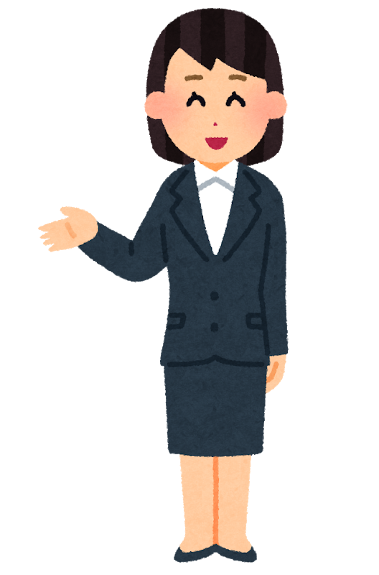

努力を要する状況

＜記入例＞

・（書けない）　　　　・はずかしい。

【手立てと言葉がけ】

〇本時の学習内容を確認する。



努力を要する状況

＜記入例＞

・（書けない）

・大人に近づいた証だから。

評価の実際　授業中の『言葉掛け』例

大人に近づく体か・・そんなに悩むかな？

－17－

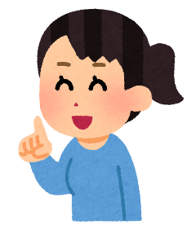

[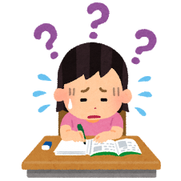](https://2.bp.blogspot.com/-gmL_AD3K3_w/Vt_uC7eJm9I/AAAAAAAA4sY/XutAJJ49XS4/s800/study_wakaranai_girl.png)

[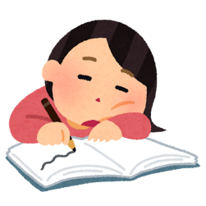](https://2.bp.blogspot.com/-gFS8MFNrMH0/WD_cXtMBBaI/AAAAAAABAEY/bEf1HvdLxwYtyEcl3_F2S6h3uMajMXG3gCLcB/s800/study_yaruki_nai_woman.png)

ただ体が大きくなるだけではなくて、わき毛が生えたり、胸が膨らんだりしたらどうかな？

[](https://2.bp.blogspot.com/-gmL_AD3K3_w/Vt_uC7eJm9I/AAAAAAAA4sY/XutAJJ49XS4/s800/study_wakaranai_girl.png)

えっ？！それは恥ずかしいかも。



『恥ずかしい』と感じるのも心の成長ですね。大人になるってどんな気持ち？

わからないからドキドキする。



みなさんがそれぞれどんな大人に成長するのか、楽しみですね！

どうして体つきもこんなに変わるの？





[](https://2.bp.blogspot.com/-gmL_AD3K3_w/Vt_uC7eJm9I/AAAAAAAA4sY/XutAJJ49XS4/s800/study_wakaranai_girl.png)

[](https://2.bp.blogspot.com/-gmL_AD3K3_w/Vt_uC7eJm9I/AAAAAAAA4sY/XutAJJ49XS4/s800/study_wakaranai_girl.png)



[](https://2.bp.blogspot.com/-gmL_AD3K3_w/Vt_uC7eJm9I/AAAAAAAA4sY/XutAJJ49XS4/s800/study_wakaranai_girl.png)

どんな変化が心配なの？

胸が膨らんだら、からかわれそう・・・

でも体つきが変化するのはあなただけですか？

個人差はあるけれど、誰もが経験する！！

そうでしたね！胸が膨らむのには理由があります。とても大切なことなのですよ・・・

－18－